Racconto di esperienza nel percorso di ascesi

i miei primi 12 anni
attraverso la via energetica

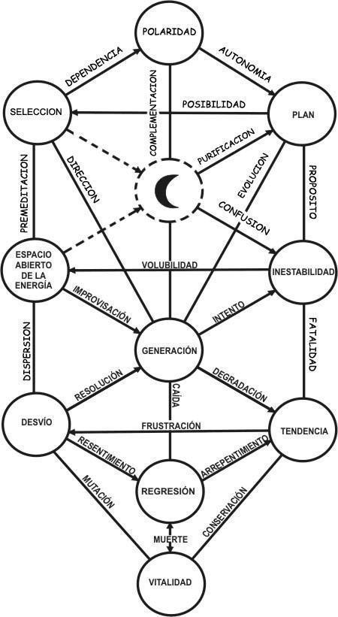

Antonia Esposito
antoniaes@libero.it

Centro di Studi
Parchi di studio e riflessione
Attigliano
Febbraio 2023

L’Ascesi fu consegnata ad Attigliano il 29 Gennaio 2011

Ho diviso il racconto d'esperienza in due parti di 6 anni, in quanto i primi 6 seguono una linearità, mentre i secondi hanno una caratteristica differente. Credo che l’interscambio di esperienze, trascritte in questi racconti, sia molto utile tra maestri. Posso testimoniare che per me lo è. Inoltre credo che sia molto utile sintetizzare il nostro processo, come dice Silo in “Il cambio profondo” – 1999.

“Il cambio profondo viene dalla riflessione sul proprio processo”
L’essenziale ha a che fare con un processo e non con pratiche. Queste ultime non ti danno la direzione definitiva. Il senso della vita non si soluziona con una pratica. La nostra conversione va nel tema della direzione dell’essenziale. Esperienza con peso interno. Le pratiche sono acquisizioni, però alla fine non danno senso. La riflessione sull’azione è quello che genera la maturità per chiarirsi circa il senso e questa riflessione non è una tecnica, è un’attitudine.

L’Ascesi è un’esperienza molto particolare. Mentre la Disciplina ti fornisce degli indicatori, che ti confermano, in qualche modo, che stai procedendo, l’Ascesi no. Non hai riferimenti, non sai nulla, non sai nemmeno cosa stai cercando e se cerchi qualcosa sei in errore. Non puoi cercare qualcosa che non conosci. Come quando si diceva: “se vedi Dio, ti sei equivocato” perché non puoi vedere Dio. Dopo qualsiasi esperienza positiva di “contatto” al massimo puoi restare con reminescenze, traduzioni. Tutto quello che puoi sperare è trovare il silenzio.

E’ mia abitudine, dall’inizio dell’Ascesi, relazionare il punto in cui mi trovo con gli “stati interni”, ma questo ovviamente è solo una forma mia di narrazione ed un modo per orientarmi. In fondo negli stati interni è descritto un cammino allegorizzato, ma che comunque punta all’esperienza.

Ascesi 1° parte
Gennaio 2011 / Gennaio 2017

1° = dal 29 Gennaio 2011 all’ 8 Gennaio 2013 (la via dell’intento)

Faccio la Pratica in media una volta la settimana. Ma è solo una media e negli altri giorni sempre leggo qualcosa, oppure faccio una Richiesta o un Benessere.

Faccio precedere il lavoro da un relax, e un dialogo con la Guida, o le guide, sui temi del quotidiano perché non crei rumore e come aiuto per configurare meglio il Proposito. La progressione nel lavoro è: Relax- Guida – Proposito- Ascesi.

Scrivo una preghiera che mi aiuti a lanciare il Proposito, e spesso nella giornata lo recito come mantra. Continuo il contatto con le Guide; lo stesso Complemento diventa come una Guida, con cui dialogo. In un momento metto lo Yoni-lingam al centro della Cuspide. Lo trovo lì come una poderosa energia, a volte come un portale per altre dimensioni.

Faccio un ritiro di 10 giorni, ad Agosto 2011, ad Attigliano.

Arrivo a sentire la Cuspide incendiata di luce, che mi richiama alla mente il carbone nella fusione del bronzo. Il registro alla Cuspide è molto più forte quando, nell’arrivare lì, faccio come uno spostamento dal mio IO abituale ad un : IO SONO QUESTA ENERGIA, io sono la Luce, io sono la compassione, io sono gli altri, io sono la Grande Madre. Ho difficoltà a proiettarmi, ci provo ma non so mai se l’ho fatto.

In tutto il periodo c’è stato come un ciclo che ripeteva le fasi della Disciplina, ritornando spesso ad una seconda quaterna e poi una terza, ogni volta con uscita più rapida.

Comprendo maggiormente l’importanza dello Stile di Vita e delle azioni valide anche perché facendo l’Ascesi è come salire su una scala (vedi S. Giovanni della Croce). Non è lo stesso cadere da un primo piolo o dall’altro della scala. Ti fai più male.

Comprendo inoltre che l’investigazione è molto importante perché l’appercezione della ricerca è come se producesse una stimolazione degli archetipi di un inconscio collettivo, presenti in noi e attiva parti che dormono nel Profondo.

Quando faccio la Pratica e lavoro bene con la Coscienza di Sé sento di essere al centro tra:
Mondo delle emozioni – Qui ed Ora (registro neutro) – Lo Spazio Sacro.

Decido così di rimettere al centro del lavoro i due testi fondamentali che avevamo da leggere nella Disciplina energetica: “Il segreto del Fiore d’oro” e “Aforismi di Patanjali”, uno sulla concentrazione e l’altro sulla Coscienza di Sé. Non sono testi semplici, così conviene leggerli e rileggerli, mi sono detta, finchè non si incorporano.
L’8 gennaio 2013, appena inizia un’imposizione in Saletta, il mio corpo si accende come se avessi acceso una lampada. Dal giorno dopo qualcosa cambia.

2° = dall’ 8 Gennaio al 18 Gennaio 2013 = (dimora dell’instabilità)

Una strana oscurità mi assale. Mi risulta difficile anche praticare.

Allora invio energia a tutte le persone con cui ho attrito. Leggo, a questo proposito, anche la monografia di Pau Segado: “El pedido por el aparente enemigo”, molto utile al proposito. Inviare benessere mi fa molto bene. E così il 18 Gennaio 2013, durante una pratica si produce una nuova “esplosione di luce”. Da quel momento tutto cambia.

3° = dal 18 Gennaio 2013 al 6 Novembre 2013 (volubilità)

Inizia qualcosa di simile ad una 2° Quaterna ingigantita, con una Luna Nera fissa. Dentro di me è diventato buio totale. L’energia sento che c’è, ma è sopita. Niente più funziona. Mi sento sola, abbandonata e in qualche momento vivo una grande “disperazione”. Faccio Richieste, ma niente funziona. Sembra che nessuno sia lì ad ascoltarmi.

Nonostante tutte le difficoltà, ho l’intuizione che questo fa parte del cammino.
Sento il bisogno di pregare, vorrei saper pregare Dio, ma non so come fare.

In un momento incontro una novena ad una delle Grandi Madri della nostra tradizione.
Una novena che dura 9 giorni e si chiama “Novena della Madonna che scioglie i nodi”, e
i nodi di cui parla sono esattamente il “nodo biografico”. Questa pratica mi è stata di molto aiuto. Mi ha tranquillizzata e mi ha fatto lavorare sul nodo biografico.

Da lì ho cominciato a leggere “L’Oscura notte” di S. Giovanni della Croce e
“Il Castello interiore” di Santa Teresa d’Avila. Due mistici che descrivono così bene questa “oscura notte” che si manifesta prima del risveglio dello Spirito. Sono due testi pesanti ma descrivono situazioni molto affini alle nostre.

San Giovanni parla di una “notte Oscura dell’anima“ e una “Oscura notte dello Spirito” che

è ancora più pesante della prima. La prima è come una “purificazione dei sensi”,
un’aridità della parte sensitiva, della parte inferiore dell’anima.

Anche S. Teresa d’Avila, che parla delle sette mansioni come sette dimore dice, che per poter accedere alla porta centrale, quella del Re, tutte le altre porte, le altre dimore (i sensi), devono essere chiuse.

San Giovanni descrive anche bene il fenomeno della luce, che quando arriva, “procura piuttosto tenebre e afflizioni, che non provengono dalla luce stessa ma bensì dall’anima stessa che, illuminata istantaneamente, ora non può vedere prima se non ciò che le è più vicino, o meglio, ciò che le è dentro, cioè le sue tenebre e miserie, che prima non scorgeva perché non illuminata da quella luce soprannaturale”.

Era proprio così, mi sentivo così misera. Quali opere avevo intrapreso in questa vita che non fossero azioni rivolte a soddisfare l’ego? Mi sentivo così indegna di accedere al Mistero. Tutto un giudizio emesso dalla mente. Ma la mente mente. E’ un meccanismo di difesa, certo. Ma ti può portare nei più oscuri meandri, se non sei disposto a vedere.

In quello spazio ti puoi spaventare per il paesaggio deserto e immenso e per il terrificante silenzio di quella notte trasfigurata da enormi stelle immobili. Lì, esattamente sopra la tua testa, vedrai inchiodata nel firmamento l'insinuante forma della Luna Nera… una strana luna in eclissi che si oppone esattamente al sole. Lì devi aspettare l'alba, paziente e con fede, perché se ti manterrai calmo niente di male ti potrà accadere.

Comincio così a vivere una sorta di isolamento sia nella comunicazione che nelle relazioni. In una meditazione sorge l’immagine di scrivere un libro, lo vedo, come è strutturato e tutto. Una notte che non posso dormire, il 3 febbraio 2013, inizio a scrivere il “Libro Ovale– racconti a metà-fisici”. Per 5 mesi vivo da sola, in un’ispirazione continua, che mi salva. Da questo momento comincia a nascere l’idea del Noi, e del sentire un impulso verso il fatto che l’Ascesi debba terminare in Opere (cosa che ritroverò in S. Teresa e di cui scriverò in seguito).
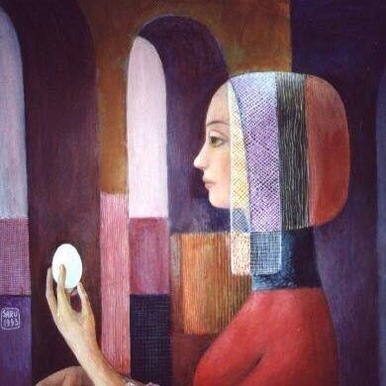

Il 12 marzo 2013 sento una Voce in dormiveglia, che dice:

“Non seguite qualsiasi cosa, ma solo quelle cose in cui si vede un’idea di processo”.

Nonostante senta il cuore chiuso e poco stimolo sessuale, l’ispirazione è continua. L’energia c’è ma è come sopita. Dice Giovanni della Croce: “E’ un momento dove l’anima è ritirata e dove invece lo Spirito sta lavorando, in gran segreto”. Mentre S. Teresa d’Avila dice: “L’unica in questa fase è affidarsi, senza smettere l’orazione”.

Faccio la Pratica in media 2 volte la settimana. Resisto in questa situazione difficile per molti mesi. La Luna Nera non mi abbandona mai, è sulla mia testa, sempre!!! Scrivo una preghiera che leggerò al mattino e per lanciare il Proposito.

Agosto 2013 vado al Sud dell’India alla ricerca delle radici della mia Disciplina e con un desiderio, non molto manifesto, di cercare un’uscita da quest’Oscura Notte.

Visito decine e decine di templi. Intuisco oggi molto più delle pratiche a cui ho assistito. Molti erano riti in cui si andava “depurando” con il latte. La “depurazione”, quindi anche “purificazione” è un elemento che solo ora, dopo diversi anni comincia a lavorare in me. Lo stesso vale per il simbolo dello yoni-lingam, adorato lì in India come divinità, che solo oggi è emerso nel suo significato più profondo.

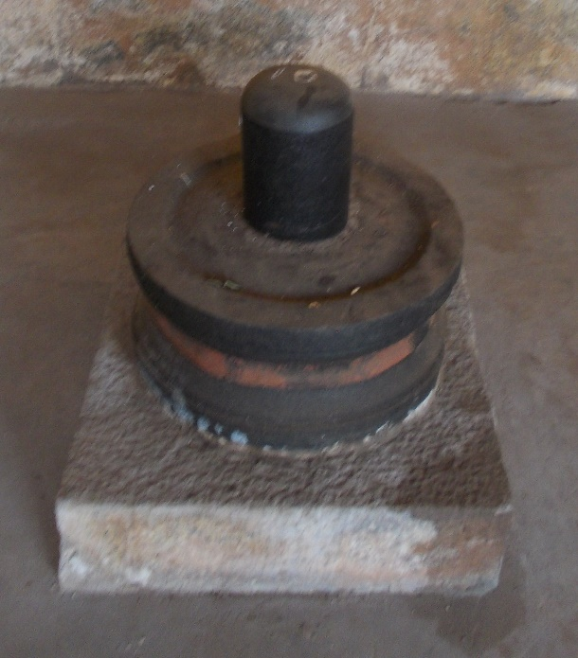

Ritorno comunque dall’India molto più stanca e con lo stesso stato interno, e questo dura fino al 6 Novembre 2013 quando mi sveglio di soprassalto sentendo di avere un’elica di energia tra le mie gambe, fuori, all’altezza della zona del sesso. Era talmente forte da sembrare fatta di materia. Mi spavento molto. Da quel momento tutto cambia di nuovo.

4° = dal 7 Novembre 2013 a Novembre 2016 - (Spazio Aperto dell’Energia)

Il 14 Novembre 2013 sono in pieno Risveglio Energetico. Devo concentrarmi di nuovo per domare la tigre; lo faccio appoggiandomi molto sulla Coscienza di Sé. Ho ricevuto un nuovo Dono e da quel momento l’energia non si è mai più affievolita.

La Luna Nera però resta sulla mia testa e, anche se in un modo differente, non mi abbandona.

Leggo la 7° mansione di S. Teresa d’Avila, che parla del Matrimonio Spirituale:

“ A questo tende il Matrimonio Spirituale: a produrre Opere ed Opere…. Ma più che a una magnificenza delle Opere il Signore guarda all’amore con cui si fanno”.

E poi: “…questo stato dove la grazia, questa pace, non uscirà più. Se per brevi momenti si allontana, puoi ritornare ad essa, restane certa. E ancora: “questo sentire ancora la divisione tra anima superiore e inferiore. Dove nell’anima inferiore vedi che accadono cose ma puoi restare calma nella pace dell’anima superiore.”

Da quel momento sorge dentro il bisogno di fare cose nel mondo: scrivo una sorta di Seminari / Spettacolo, e appoggio la formazione di vari gruppi a Napoli.

Il 15 dicembre 2013 sento una Voce in dormiveglia, che dice:
“Quando muovi la tua mano c’è un piano dietro che muove le fila”.

Il registro, ad ogni modo, è totalmente differente dal come percepivo la Luna Nera nella 2° quaterna della Disciplina o durante l’oscura notte. Lì l’energia era sopita, qui invece è tanta; sei in presenza della “luna nera”, ma a partire da uno stato di grande energia e una strana accettazione della natura umana sottoposta al piano meccanico. E lì puoi scegliere se la vuoi utilizzare nel lavoro con l’ascesi o sublimarla nella creazione.

ad Ottobre 2014 ristabilisco la rotta della nave: “il Profondo, il cambio sociale e l’azione valida come Stile di Vita.

Comincio a sentire il bisogno di lavorare l’ascesi con altre persone, con cui interscambiare. In perfetto sincronismo, nel Settembre 2015 si forma un gruppo di Ascesi ad Attigliano. Fortunatamente anche altri hanno avuto la stessa esigenza di un lavoro in comune. Capisco che a volte ci sentiamo tanto soli proprio perché ci sleghiamo, ci isoliamo dalle stesse persone care, che magari stanno facendo il tuo stesso lavoro. Non ci occupiamo dell’altro e alla fine non ci occupiamo nemmeno di noi.

In uno dei primi incontri di questo gruppo di Ascesi lavoriamo su un tema fondamentale: “Ricordarsi di sé”; è un passaggio importante verso la permanenza della “Coscienza di sé”. La via per Ricordare è quella della Creatività. Ognuno deve trovare il suo proprio modo per esprimerla. Quando sei creativo non sei solo, mai, il mondo intorno pulsa con te.

Emerge un Proposito: “Stare bene io, far stare bene la gente e muovere verso la rivoluzione che fin da piccola cercavo.” Tutto questo corrisponde al connettersi ad un sociale e ad un essere umano che soffre.

Il 2 Giugno 2016 sento una Voce in dormiveglia, che dice:
“La Mente sta spingendo per entrare e la mente oppone resistenza.
Questo è quello che sta succedendo a tutti gli esseri umani.”

Il 12 Giugno 2016 sorge in me questa idea: “voglio credere che stia nascendo un nuovo essere umano. Mi piace immaginare, come la stessa Scienza afferma, che la materia sta mutando e quindi anche noi che siamo materia stiamo mutando. Noi dobbiamo solo “accompagnare” il cambio. Inoltre il sistema ci vuole ipnotizzati!!! Meglio se decidiamo noi invece che cosa seguire e su cosa ci vogliamo ipnotizzare!!!! Meglio dirigere l’attenzione sul fatto che “un nuovo essere umano” sta nascendo, perché quello produrrà azioni.

E’ un momento di grande ispirazione. Sento di essere guidata da una forza, quasi un’entità, che mi parla dall’interno e mi dà una visione di processo. Sorgono dentro di me, da soli, gli elementi delle 4 discipline; sento che si esprime l’Alchimia, la Morfologia, comincio a disegnare forme, piramidi, la Mentale per tutta l’idea di Processo e l’Energetica, ovviamente. Questa forza-guida mi dice di non pensare al freno, il freno non esiste, lo produce la mente. Riesco a concentrare al massimo su un “fuoco” proposto. Ritrovo un filo conduttore nella mia storia personale, il motore che mi muove da quando avevo 20 anni.

Il 1 settembre 2016 sento di nuovo una Voce in dormiveglia che mi dice:
“Quello che percepiamo è a partire da un livello di coscienza.
Se modifichi il livello di coscienza percepisci altro”

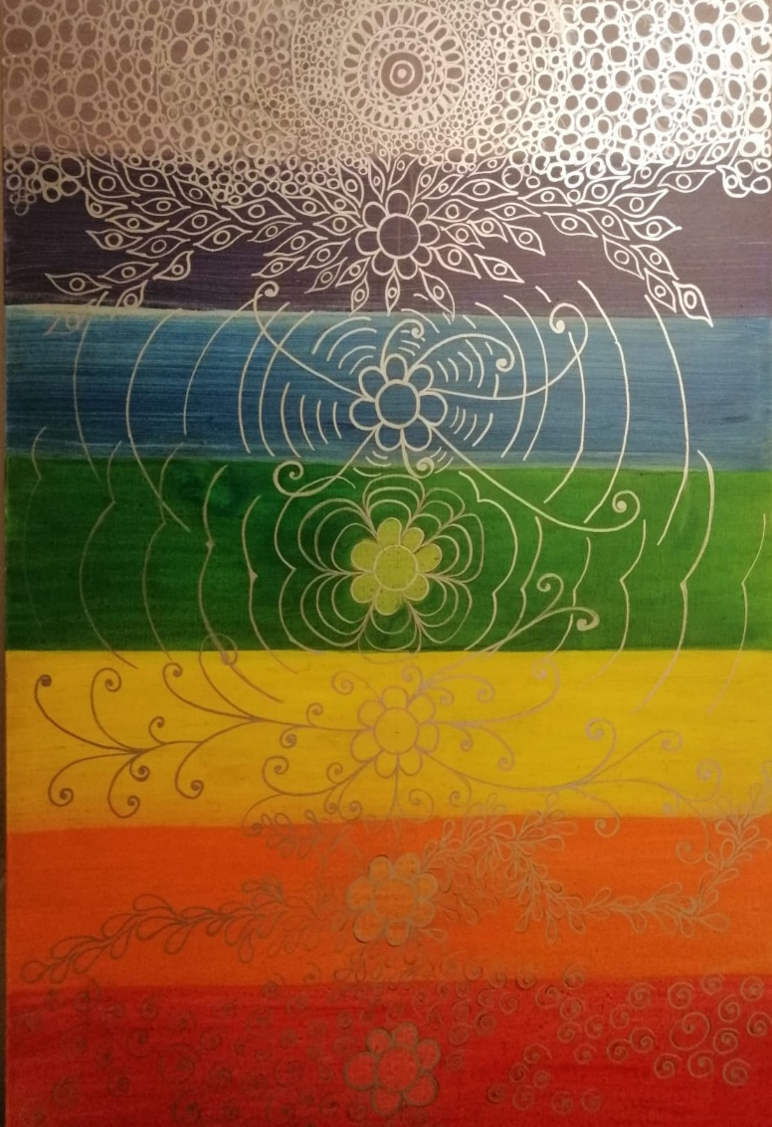

Ascesi 2° parte
Gennaio 2017 / Gennaio 2023

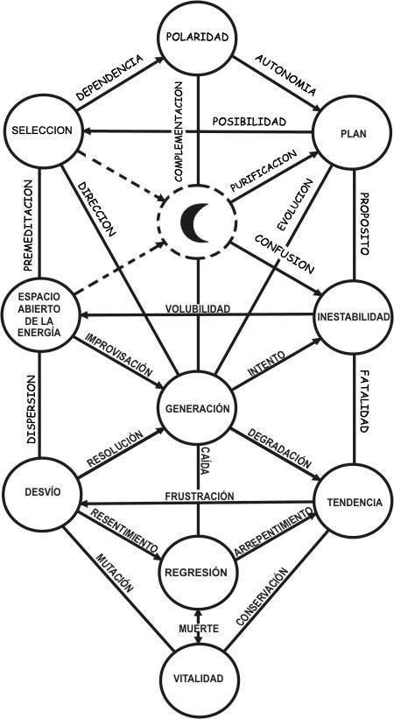

I secondi sei anni credo di aver transitato costantemente e ciclicamente nel triangolo tra “spazio aperto dell'energia – Improvvisazione- generazione- nuovo intento- Instabilità- volubilità- ritorno a “Spazio aperto dell'energia”. Alla fine dei sei anni infatti, nel rileggere gli appunti, mi rendo conto di questa ciclicità – come una spirale le cose ritornavano con più spessore e comprensione- in una ricerca costante e continua di equilibrio tra STUDIO-INTUIZIONI-CREATIVITA’-CONCENTRARE-DIFFONDERE.

Tutta questa seconda parte ha come caratteristica l'affidarsi.

Pratica

Anche in questa seconda fase ho fatto la pratica in media 2 volte la settimana. A volte poi ho fatto lunghe pause e poi di nuovo rilanciavo l’intento. La pratica è stata abbastanza articolata.

Il Proposito è rimasto sempre lo stesso, in pratica l’intento formulato nel mio ingresso a scuola a Manantiales. Ma a volte sono entrata in crisi. Ho dubitato di poter avere un proposito così elevato e ho sentito il bisogno di chiedere che diventi proposito ciò che è destino che io svolga, e che si esprima nel mondo. Oppure a volte la disperazione mi ha portato a chiedere di avere comunicazioni da questi Spazi profondi.

Ho differenziato l’entrata, attivando l’ascolto di come sto. Se ho bisogno di aumentare l’energia allora utilizzo una pratica del Kundalini Yoga per salire attraverso i plessi con un mantra. Se mi sento chiusa nella parte emotiva ascolto quattro brani musicali selezionati, ad occhi chiusi. Se ho tempo e voglio entrare più in profondità utilizzo un OM prolungato che fa da base fin dal relax.

Dopo l’entrata in genere formulo il Proposito, poi faccio una preghiera di quiete (ripresa da S. Teresa d’Avila) per acquietare la mente- poi chiamo il complemento- mi fondo con lui- salgo attraverso il canale centrale con due correnti di energia (nello yoga chiamati Ida e Pingala) che salgono attraverso i plessi. Arrivata alla Cuspide inizio la preghiera di unione (ripresa da S. Teresa D’Avila) e da lì cerco di proiettarmi salendo sulla testa dove dovrebbe esserci l’ultimo plesso (corona).

Resta sempre la difficoltà a proiettarmi fuori e, in tutta sincerità, non so mai se ci sono riuscita. Ma come mi disse una volta la Guida: “il tentativo di collegarsi con il Divino, lo stesso atto, questo accorato anelito e richiesta di contatto è di per sè trasformazione.

Il momento che reputo più interessante e che io individuo come “spostamento dell’Io” in pratica è quando mi sposto dal mio Io abituale e mi sento totalmente identificata con l’energia, con la Forza. Io sono quest’energia, Io sono Luce, ed ancor più quando percepisco IO SONO- IO ESISTO- IO SONO LA FORZA- IO SONO LO SPAZIO PROFONDO. Quando sento l’identificazione totale con l’energia percepisco che la personalità non esiste. Come personalità, io non esisto. Come corpo si. Io sono anche il mio corpo perché il mio corpo è energia.

A volte sento l’energia come un Fuoco. Lo accolgo ricordando sempre la frase: “Non sfuggire la purificazione che agisce come il fuoco e terrorizza con i suoi fantasmi”.

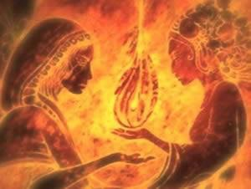

Coscienza di sè
Durante la Disciplina la Coscienza di sé si praticava dal primo giorno, mantenendo l’attenzione al Plesso Produttore. Da quando ho iniziato l’Ascesi è venuto da sé che,
nel fissare l’attenzione al P.P. automaticamente si attiva anche la Cuspide. Non ho messo intenzione a fare questo, è venuto come da sé e lo sperimento come un’interessante posizionamento.

Lo stile di Vita
Continua ad essere fondamentale il tema dell’azione valida. La rotta della nave è posizionata su: “Il Profondo e il cambio sociale”. Questo mi porta ad appoggiare gruppi (uno studio sulla Forza e uno su “Finitezza e morte”), a condurre gruppi di lavoro personale e altre attività nel sociale.
E’ costante la ricerca di equilibrio. Negli ultimi tempi sta venendo da sé che se le attività nel mondo non partono da un centro perdono senso in poco tempo. Ad ogni modo, se pure per qualche tempo sono ferma nel sociale, comprendo ciò che Silo dice in Finitezza e morte: “circa le Opere, non necessariamente sono fuori. Il cambio di livello è qualcosa che apparentemente non ha riscontro fuori.”

I Sogni e la Voce in dormiveglia
Sono di grande ispirazione. Mi sembra come se qualcosa, una forza, quasi un’entità, dall’interno e ad un altro livello mi sta spiegando alcune verità e mi dà indicazioni di processo.

26 Febbraio 2018 = Sogno tutta la notte di decodificare la materia. Vedo pezzi di cose che poi si programmano da sole. Le vedo nei suoi elementi interni, come palline, forse cellule, atomi, codici o frequenze.
La mattina dopo, in dormiveglia sento una Voce, che dice:
“ I nostri mali devono passare - è stato fatto tutto - ora bisogna solo aspettare”

2 Aprile 2022 = In dormiveglia sento una Voce, che dice:
“quello che avviene nel mondo si svolge nel teatro della tua coscienza”

8 Settembre 2022= In dormiveglia sento una Voce, che dice:
“Ognuno ha la sua vita. Ognuno ha la sua morte.
Ognuno deve sapere cosa sta cercando”

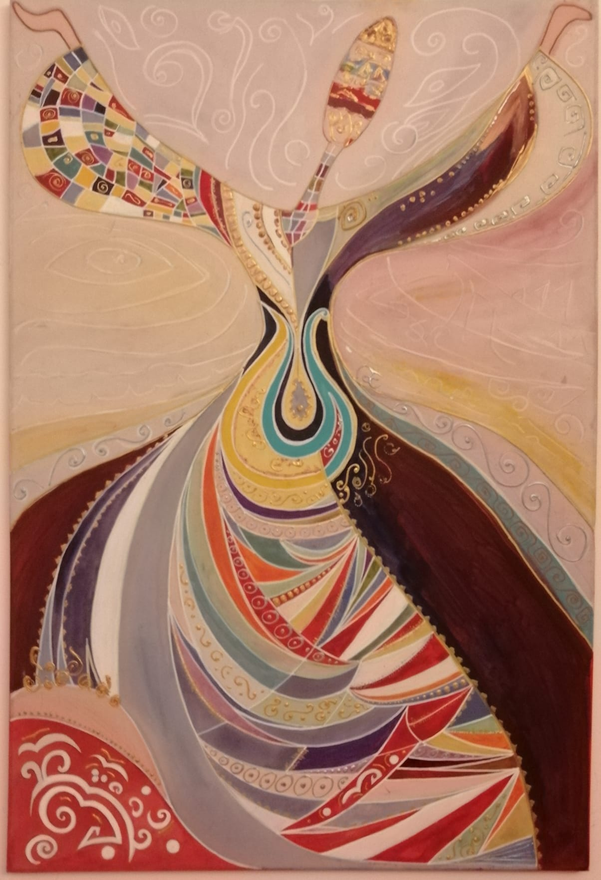

Investigazioni e produzioni

Per me il campo di investigazione è la stessa Ascesi. Non è una semplice pratica, ma c’è tanto studio e anche investigazione. Ho studiato: “La preghiera del cuore” - “Centro Luminoso y Luz” - “Il segreto del fiore d’oro” – “Yoga del sonno e del sogno” - “ Yoga “ di Mircea Eliade –“Silo e la Forza”- “L’apocalisse di Steiner”- “Aforismi di Patanjali”.

Ma ho fatto anche nuove esperienze per approfondire la stessa ascesi: lo Yoga Kundalini
(il corso insegnante) di modo da capirci di più e più velocemente; una pratica di Esicasmo trascendentale, e la pratica di danza Sufi nel monastero di Instanbul (ho girato per h. 2.30 e
sperimentato un contatto molto profondo). Ho cominciato a dipingere. Sono opere ispirate e da tutte queste cose ho tratto alimento per l’Ascesi.
la pratica dei 100 giorni

Per chiudere il processo dei 12 anni il 21 Settembre 2022 inizio la pratica dei 100 giorni.
Il 93° giorno termino la pratica con una sensazione di “estraniamento”.
Sento di aver ricevuto un nuovo dono: l’estraniamento da tutto. Uno potrebbe spaventarsi, ma ha il suo fascino sentire che non aderisci più a nulla, che nulla ti interessa veramente.

Questa sensazione, così forte e così totalizzante somiglia così tanto ad un’oscurità. Mi fa sorgere un ricordo: l’Oscura notte dello Spirito, di cui parlava San Giovanni della Croce che seguiva l’Oscura notte dell’anima. Quest’ultima è la liberazione dagli attaccamenti più profondi dei sensi. Indago e trovo che “l’oscura notte dello Spirito” invece è quella del distacco dalle credenze, dalla memoria e dall’intelletto.

“La notte della fede è ancora più oscura della prima, perché mentre questa riguarda la parte inferiore, cioè i sensi dell’uomo, e per conseguenza più esterna, quella della fede riguarda la parte superiore o razionale dell’uomo. Questa è, quindi, più interiore e più oscura, perché priva l’anima della luce della ragione o, per meglio dire, l’acceca. A buon diritto, perciò, è paragonata alla mezzanotte, che è la parte culminante e più buia della notte”. S. Giovanni della Croce

Entro in un periodo in cui comincio a percepire spesso me stessa, anche se a sprazzi,
dall’esterno. Io che osservo il mio stesso operato. Quest’attitudine mi richiama il tema indiano del Testimone. Comincio a vedere il mondo come raccontato, come se qualcuno me lo stesse raccontando. E’ come se tu a un certo punto cominci a vedere la narrazione. Se ci pensi la nostra biografia personale e la stessa storia sociale non sono altro che una continua narrazione fatta di immagini. Tutto svanirà alla nostra morte e rimarranno solo immagini da integrare e processare. Percepisci come prima eri dentro, nella narrazione, poi ad un certo momento cominci a vedere la struttura della tua stessa narrazione. Rileggo i miei appunti di Ascesi dei 12 anni e mi sembra un’enorme narrazione. Non riesco ad essere in quello che ho vissuto. Chi lo ha vissuto? Di quante immagini si è servita Antonia nella sua narrazione!!!!

C’è una lotta costante tra il sé inferiore ed il Sé Superiore. Le illusioni della materia intraprendono di continuo una guerra senza tregua contro l’Anima, tendendo sempre a trascinare verso il basso i principi interiori i quali, essendo situati in posizione mediana tra il superiore e l’inferiore, sono capaci di raggiungere sia la salvezza che la dannazione.

Ishwara, lo spirito dell’uomo, non è toccato dalle afflizioni, dalle azioni, dai frutti delle azioni o dai desideri, e che quando un fermo atteggiamento è assunto allo scopo di raggiungere l’unione con lo spirito attraverso la concentrazione, esso viene in aiuto del Sé inferiore e lo eleva gradualmente a dei piani superiori. Ishwara, il “testimone e lo spettatore”, rimane impassibile, attraverso tutti i cambiamenti ai quali la mente e l’anima sono sottoposti. Ishwara è l’anima spirituale.
William Quan Judge Prefazione a Gli Aforimi dello Yoga di Patanjali
Maya- termine che si traduce con “illusione, illusione cosmica.

Una delle più grandi scoperte dell’India: quella della coscienza-testimone,

della coscienza liberata dalle strutture psicofisiologiche e dal loro condizionamento temporale, la coscienza del “liberato”, cioè di colui che è riuscito a liberarsi dalla temporalità e perciò a conoscere la vera, indicibile realtà.
Lo spirito non è che ”spettatore”. Io credo di soffrire, io credo di essere asservito, io desidero la liberazione. Nel momento in cui io comprendo- essendomi “risvegliato”- che questo “me” è un prodotto della materia (prakty), comprendo anche che tutta l’esistenza è stata soltanto una catena di momenti dolorosi e che il vero spirito “contemplava impassibile” il dramma della “personalità”.
La personalità umana non esiste come elemento ultimo; essa non è che una sintesi delle esperienze psicomentali, e si distrugge, cioè cessa di agire, quando la rivelazione è un fatto compiuto. Simile in questo a tutte le creazioni della sostanza cosmica (prakty), la personalità umana (asmita) agiva in vista del “risveglio”; è perciò che , una volta realizzata la liberazione, essa diventa inutile. La liberazione non si può ottenere se non partendo dal corpo, è importante avere un corpo sano e forte. Non agire, dunque , se non spogliandoti di qualsiasi attaccamento. Mircea Eliade, “Lo Yoga, Immortalità e libertà”

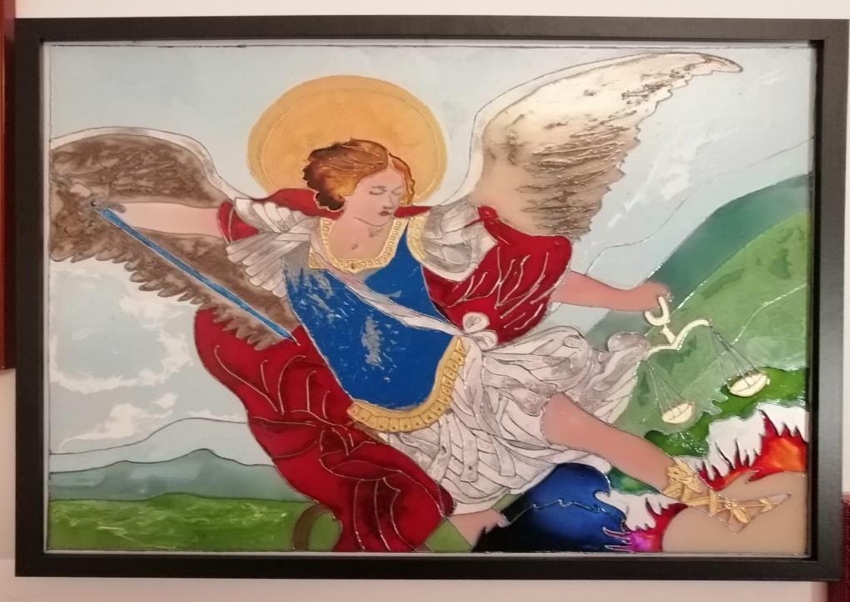

Inizio a leggere “Salita al Monte Carmelo” di San Giovanni della Croce che parla dell’”Oscura notte dello Spirito”. S. Giovanni dice che l’oscura notte dell’anima ti offusca i sensi e li tiene nascosti, per fare in modo che lo Spirito possa lavorare in gran segreto e che l’oscura notte dello Spirito ti offusca invece l’intelletto e la memoria.

Che vorrà dire escludere o tenere offuscata la memoria? Che non sono identificata con i contenuti di memoria. IO NON SONO LA MIA MEMORIA, non sono quei ricordi, quindi non sono nemmeno la mia biografia, né tantomeno la personalità. Come mi disse una volta la Guida: “lavora senza tregua con un unico scopo, dimenticarti di te, di quel nodo biografico, posizionati in altro”.
Che vorrà dire escludere o tenere offuscato l’intelletto? Questo mi sembra più semplice e cosa buona e giusta. Perché certo, chi decide cos’è giusto sentire o fare? Se fai prevalere il ragionamento non può che emergere la crudezza della vita. Solo se sei in ascolto di una voce profonda puoi intravedere la possibilità di trascendere questo piano, quello che Calvino, nelle città invisibili, definisce “l’inferno dei viventi”.

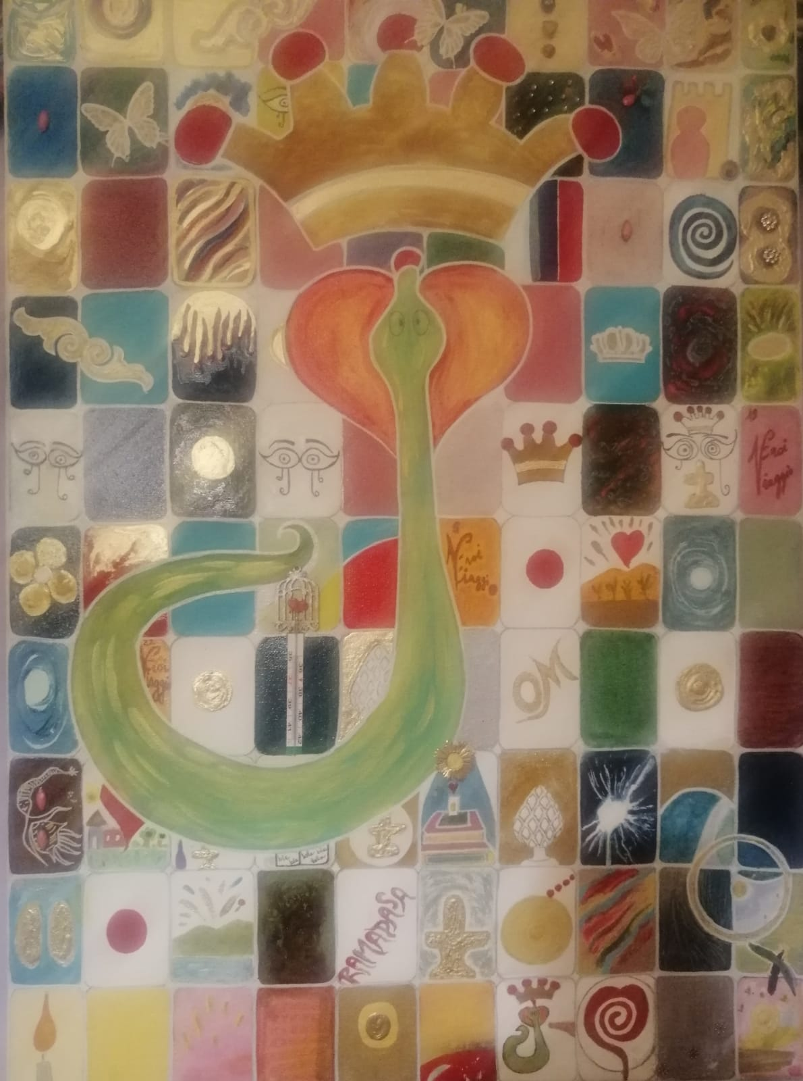

Il 25 febbraio 2023 faccio un Sogno= Entra nella mia stanza un uomo con una grossa telecamera, tipo Rai, e me la punta come per riprendermi, ma dietro di lui c’è un’altra persona, forse due con delle pistole. Alzo le braccia e mi arrendo. La mattina dopo mi sono accorta che cercavo qualcosa da quel mondo fuori che per me non può più essere. Registro che qualsiasi cosa faccio oggi che non sia a partire da un centro di gravità che risiede nell’Ascesi non può avere che come risvolto il fallimento. Come mi è successo altre volte, mi sono ritirata nella cabina della mia nave interna ed ho cominciato a lavorare alla sintesi di questi 12 anni di Ascesi.

Si, tutto è narrazione ma non possiamo fare a meno di narrarci. La riflessione stessa del proprio processo non può che esprimersi con immagini, descrizione di registri, fatti che accadono, che per quanto possano essere straordinari, alla fine configurano comunque una narrazione. Quello che importa è che la narrazione dipende e crea allo stesso tempo la direzione mentale della persona. Una persona legge cose della sua realtà come cose che lo “ispirano”. Le stesse cose vengono lette da un’altra persona come cose insignificanti e tutto ciò la orienta in un senso o nell’altro. Si legge il mondo a seconda dell’interesse che ci spinge. E alla fine non puoi fare a meno che “continuare la tua narrazione” cercando di ampliare quei fenomeni che per te hanno significato.
Le stesse credenze in fondo sono narrazioni. E, siccome non esiste una sola credenza, ma è un sistema di credenze, sono in struttura, intravedo che se crolla definitivamente una credenza forse sarà un corpo di credenze a crollare. E’ quello che mi comincia a succedere.
Mi crollano credenze antichissime.

In riferimento a quanto dicono gli Aforismi di Patanjali (vedi allegato), che sono ripresi in altro modo anche da S. Teresa d’Avila:
“questo sentire ancora la divisione tra anima superiore e inferiore. Dove nell’anima inferiore vedi che accadono cose ma puoi restare calma nella pace dell’anima superiore”
percepisco che forse è un atto intenzionale quello di posizionarsi nell’anima superiore e da lì dirigere i lavori, mentre assisti allo sgretolarsi delle credenze, mentre il serpente non fa la sua muta, abbandonando il corpo di credenze.

Non c’è nulla di esterno in cui credere e che possa fare da centro. Continuo l’Ascesi cercando di posizionarmi quanto più possibile in questo centro, sede dello Spirito. Non credo risieda in un luogo preciso, ma mi sembra più la capacità di “sentirsi” parte del Tutto. E’ come l’intuizione di un “riconoscimento”.

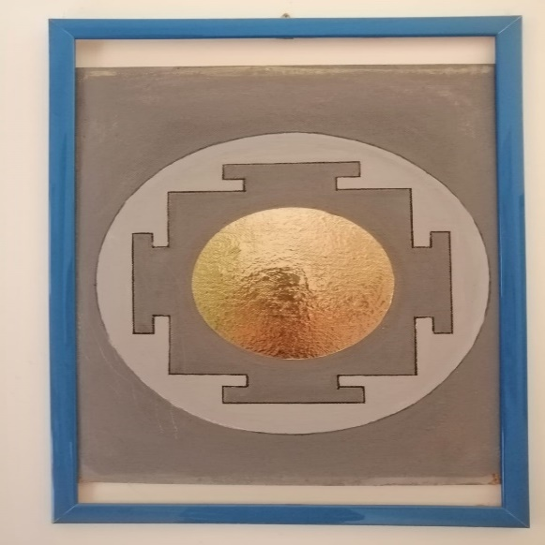

Se ti fissi su qualcosa,
tralasci di slanciarti verso il tutto.
Se vuoi giungere per davvero al tutto,
devi rinnegarti totalmente in tutto.
E qualora giungessi ad avere il tutto,
devi possederlo senza voler nulla.
Se vuoi possedere qualcosa nel tutto,
non hai il tuo unico tesoro in Dio.

In questa nudità la persona spirituale trova pace e riposo. Non desiderando nulla, nulla l’appesantisce nell’ascesa verso l’alto, nulla lo sospinge verso il basso, perché è al centro della sua umiltà. Quando, invece, brama qualcosa, proprio per questo si affatica.

La persona spirituale impari a starsene in un’attenzione amorosa per Dio e conservi il suo intelletto nella pace, quando non può meditare, anche se ha l’impressione di non fare nulla. Così a poco a poco, e molto presto, le verranno infusi riposo e pace divina, con meravigliose e sublimi conoscenze di Dio, pregne del suo amore. E non si avvalga di idee, meditazioni, immagini o ragionamenti, per non turbare la sua anima e strapparla dalla sua gioia e pace. Se, come ho detto, avesse lo scrupolo di non fare nulla, ricordi che non è poca cosa calmare la sua anima e conservarla nel riposo e nella pace, libera da ogni attività e preoccupazione.
Da “Salita al Monte Carmelo”, S. Giovanni della Croce.

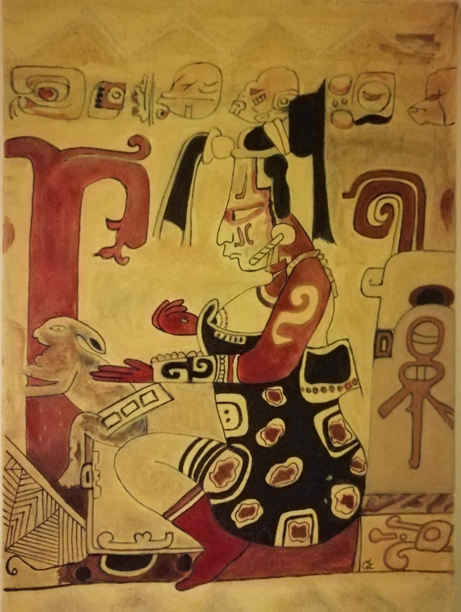

Se nella spianata riesci ad arrivare al giorno, sorgerà di fronte ai tuoi occhi il sole raggiante, che ti rivelerà per la prima volta la realtà. Allora vedrai che in tutto l'esistente vive un Piano.

